DI_DDIC_SIS_CONFIGURAR_VLANEVENTOS

CÓDIGO: | DI_DDIC_SIS_ CONFIGURAR_VLANEVENTOS

TECNICO: | Ivanka Busta Suárez

DESCRIPCION: | Documento explicativo para configurar VLAN eventos.

ÍNDICE
1 OBJETIVO 3
2 procedimiento para CONFIGURAR VLAN EVENTOS 4

OBJETIVO
Este documento tiene por objeto la descripción del procedimiento a seguir para configurar la VLAN de eventos.
La VLAN de eventos es una red nueva que ha sido necesario crear ya en un par de sedes (Fondón y Carrio) donde se han celebrado eventos que se han transmitido por streaming. El objetivo de este documento es explicar el procedimiento a seguir si fuese necesario crear esta VLAN en otra sede donde se fuese a celebrar un evento de estas características.

procedimiento para CONFIGURAR VLAN de eventos
A nivel de firewall no es necesario configurar nada. Tanto en el Fortigate como en el PaloAlto ya están configuradas las rutas y políticas necesarias para la red 172.17.0.0/16. Por lo tanto, mientras el direccionamiento que se asigne a la sede donde se va a celebrar el evento esté dentro de ese rango no será necesario configurar nada nuevo.
A modo de resumen, lo que está configurado en los firewalls es lo siguiente:
PaloAlto
Rutas
Ruta estática que dirige el tráfico con destino 172.17.0.0/16 hacia el Fortigate.
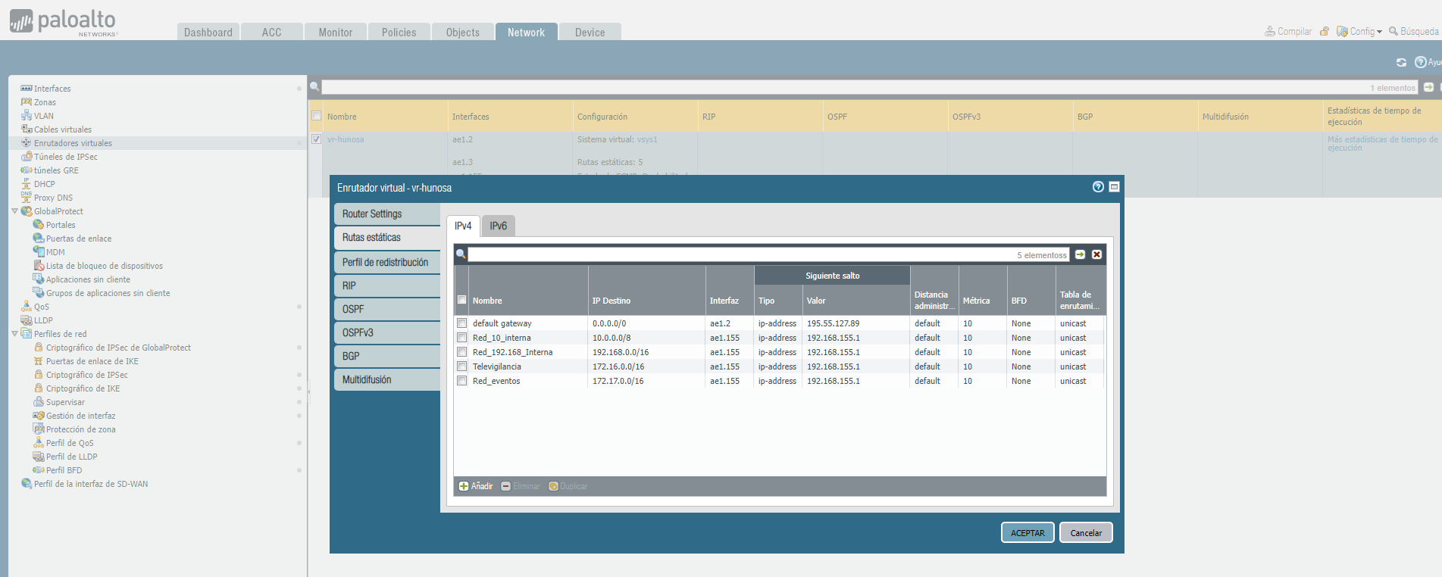
Políticas de seguridad

Una regla bloquea el tráfico hacia redes internas de Hunosa y otras dos permiten la navegación a internet y el ping a internet de la red de eventos.
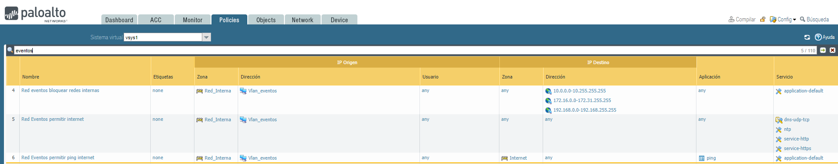

Fortigate
Rutas
Ruta estática que dirige el tráfico con destino 172.17.0.0/16 hacia el router macrolan de Telefónica
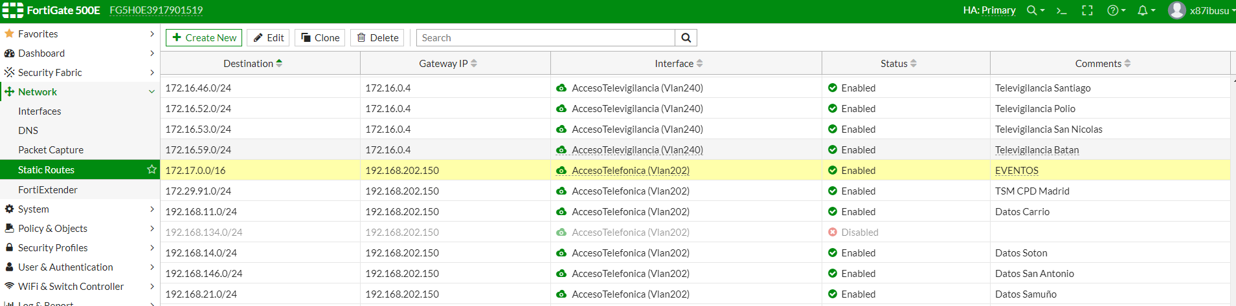

Políticas de seguridad

Una regla bloquea todo el tráfico desde la red de eventos con destino las redes internas de Hunosa y la otra permite la salida hacia internet de la red de eventos.

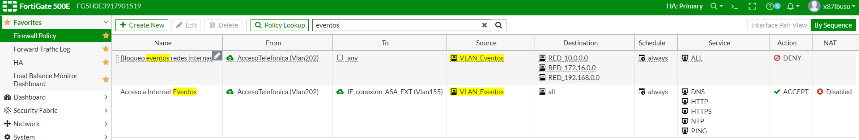

Hasta la fecha se han celebrado eventos de streaming en Fondón y Carrio. Para esas dos sedes se reservó el direccionamiento 172.17.25.0/24 y 172.17.11.0/24 respectivamente. La idea es utilizar un direccionamiento de la forma 172.17.x.x/24 donde el tercer octeto será el mismo que tiene la VLAN de datos de la sede. Por ejemplo, si se celebrase un evento en San Nicolás el direccionamiento que reservaríamos sería: 172.17.53.0/24.
Una vez que tengamos decidido el direccionamiento enviaríamos un correo a Telefónica para que configuren en el router de la sede ese direccionamiento. En el correo hay que indicarles las IPs que queremos que configuren en el router principal, de respaldo y virtual. La configuración de DHCP, DNS y las listas de acceso que tienen que configurar en el router para aislar la VLAN de eventos y que no pueda comunicarse con ninguna de las otras redes de Hunosa en la sede (datos, voz y televigilancia).
La estructura del correo sería como se indica a continuación:

Para: TE_GST9_CEx01 <gst9.cex01@telefonica.com>; Julio Cesar Perez <JulioCesarPerez@hunosa.es>
CC: Cristina Pereira Fernández <CristinaP@hunosa.es>; Atencion al Usuario <Atusuario@hunosa.es>; LIDIA CURRAS RIVERA <lidia.currasrivera@telefonica.com>; TE_CEx01 <cex01@telefonica.com>; Atencion al Usuario <Atusuario@hunosa.es>
Asunto: Configuración red eventos sede Fondón
Buenos días,
Con motivo de la celebración de un evento que se va emitir por streaming en Fondón necesitamos que se configure en los router de esa sede una nueva red:

Fondon 172.17.25.0/24

Principal: 172.17.25.252 255.255.255.0
Respaldo: 172.17.25.253 255.255.255.0
Virtual: 172.17.25.254 255.255.255.0

DHCP: 172.17.25.11-172.17.25.200
dns-server 8.8.8.8 8.8.4.4 1.1.1.1
DGW: 172.17.25.254

ACL:
Extended IP access list FILTRADO_EVENTOS
10 deny ip any 10.0.0.0 0.0.0.255
20 deny ip any 192.168.0.0 0.0.255.255 (12 matches)
30 deny ip any 172.16.0.0 0.0.255.255
40 permit ip any any (679140 matches)

Cuando Telefónica lo configure nos responderá al correo anterior indicando los puertos del router que ha habilitado para esa red. Habrá que ir a la sede a hacer la conexión física entre nuestra electrónica de red y los puertos del router que haya indicado Telefónica.
El correo de Telefónica será como el siguiente:

De: TE_CEx01 <cex01@telefonica.com>
Enviado el: martes, 31 de mayo de 2022 12:31
Para: TE_GST9_CEx01 <gst9.cex01@telefonica.com>; Atencion al Usuario <Atusuario@hunosa.es>
CC: Cristina Pereira Fernández <CristinaP@hunosa.es>; LIDIA CURRAS RIVERA <lidia.currasrivera@telefonica.com>; Julio Cesar Perez JulioCesarPerez@hunosa.es
Asunto: RE: Configuración Evento Streaming Fondón [4067844]
Buenos días
Se ha realizado la configuración solicitada.
En el equipo principal se ha configurado en el interface GigabitEthernet1, en el backup se ha configurado en el puerto 2

Podéis comprobar que este correcto

Saludos

Llegados a este punto solo nos faltaría configurar la VLAN de eventos en la electrónica de la red LAN de la sede que corresponda.
En el switch que va conectado al router hay que crear la VLAN 17, configurarla en modo acceso en los puertos del switch que vamos a conectar al router y pasarla por los puertos que conectan con otros switches.

Para crear una VLAN en un switch hay que hacer lo siguiente:
Entrar en modo configuración:
H-4301#conf t
Una vez en modo configuración usamos los siguientes comandos para crear la VLAN y ponerle un nombre:
H-4301(config)#vlan 17
H-4301(config-vlan)#name Eventos_aislada
Para salir del modo configuración de VLAN utilizamos el comando:
H-4301(config-vlan)#exit

Los puertos del switch que vamos a conectar a los puertos de los routers que configuró Telefónica en la VLAN 17 hay que configuramos en modo acceso en esa VLAN. Se puede copiar la siguiente configuración.

Para el puerto del switch que vamos a conectar al router de backup:
description Telefonica Eventos Bckp
switchport access vlan 17
switchport mode access
mls qos trust cos
storm-control broadcast level 5.00 2.00
storm-control action trap
no cdp enable

Desde el modo configuración del switch ir al puerto que vamos a configurar. Por ejemplo, si fuésemos a configurar el puerto 20:
H-4602(config)#int fastEthernet 0/20
H-4602(config-if)#
Una vez que estamos dentro del modo configuración del puerto copiamos y pegamos la configuración indicada anteriormente.
Para el puerto del switch que vamos a conectar al router principal sería todo igual. Lo único diferente es la descripción:
description Telefonica Eventos Ppal
switchport access vlan 17
switchport mode access
mls qos trust dscp
storm-control broadcast level 5.00 2.00
storm-control action trap
no cdp enable

Para pasar el VLAN 17 por el puerto de switch que conecta con otro switch hay que hacer lo siguiente:
Entrar en modo configuración de puerto:
H-4602(config)#int fastEthernet 0/20
Si el puerto está configurado así:
switchport trunk native vlan 301
switchport trunk allowed vlan 21,301
switchport mode trunk

Usaremos el siguiente comando para añadir la VLAN 17:
H-4602(config-if)#switchport trunk allowed vlan add 17

Si el puerto está configurado solo con este comando:
switchport mode trunk

No hace falta que hagamos nada para añadir la VLAN 17 porque con ese comando ya están pasadas todas las vlanes que están definidas en el switch.

En el switch donde se vaya a conectar el equipo que va hacer la transmisión por streaming habrá que crear la VLAN como indicamos anteriormente y configurar un puerto en modo acceso en esa VLAN para conectar el equipo. Se podría copiar la siguiente configuración:
description Pruebas_VLAN17
switchport access vlan 17
switchport mode access
no cdp enable
spanning-tree portfast

Cuando termine el evento es muy importante que el puerto que habíamos habilitado para conectar el equipo que iba a hacer el streaming lo deshabilitemos y le quitemos la VLAN 17.
Para ellos utilizar los comandos:
H-4711(config-if)#no switchport access vlan 17
H-4711(config-if)#shutdown

